Ngày soạn:03/03/2025
Ngày dạy:07/03/2025

Tiết 25 BÀI 13. TÌM KIẾM VÀ THAY THẾ
Môn: Tin Học - Lớp: 6
Số tiết: 1tiết
I. MỤC TIÊU:
1. Mức độ/ yêu cầu cần dạt:
+ Biết tìm kiếm phần văn bản; Biết được các bước để thay thế văn bản.
+ Thực hiện được thao tác tìm kiếm phần văn bản và thay thế văn bản.
2. Năng lực
a. Năng lực tin học:
NLa: Trình bày được các tác dụng của công cụ tìm kiếm và thay thế trong phần mềm soạn thảo văn bản. Sử dụng được công cụ tìm kiếm và thay thế
b. Năng lực chung:
- Tự học và tự chủ: Nhận ra và điều chỉnh được sai sót, những hạn chế của bản thân khi được GV bạn bè góp ý; chủ động tìm kiếm sự hỗ trợ của người khác khi gặp khó khăn trong thực hành.
- Giải quyết vấn đề và sáng tạo: Phân tích được tình huống trong bài tập dựa trên lý thuyết đã được học, đưa ra cách thực hiện phù hợp
3. Phẩm chất:
- Chăm chỉ: Hoàn thành các bài luyện tập do GV bố trí.
- Trách nhiệm: Có ý thức bảo quản và sử dụng hợp lí các phương tiện học tập. Có ý thức tiết kiệm thời gian; sử dụng thời gian hợp lí;
II. THIẾT BỊ DẠY HỌC VÀ HỌC LIỆU
- Chuẩn bị của giáo viên: Bảng, máy chiếu, phòng máy, văn bản đã được soạn thảo sẵn (Phiếu học tập, phiếu thực hành, phiếu đánh giá tiêu chí)
- Chuẩn bị của học sinh: Đã quen với việc học tập theo nhóm, sách giáo khoa.
III. TIẾN TRÌNH DẠY HỌC
HOẠT ĐỘNG 1: KHỞI ĐỘNG ( 5’)
- Mục tiêu:
- Học sinh biết được vì sao cần tìm kiếm và thay thế trong thực tế.
b. Nội dung: Thực hiện trò chơi: "Tìm từ"
c. Sản phẩm học tập: Kết quả trên phiếu hoạt động 1.
d. Tổ chức thực hiện:
- Chuyển giao nhiệm vụ học tập
- GV chia lớp theo 6 nhóm, HS quan sát, lắng nghe và ghi chú.
- GV hướng dẫn hoạt động nhóm qua trò chơi và giải đáp thắc mắc của HS.
* Hướng dẫn:
- Làm việc theo (nhóm) đội thi, đưa ra đáp án.
- Thời gian thực hiện: 30 giây.
- Các nhóm giơ tay để dành quyền trả lời: Đúng được cộng 10 điểm, sai trừ 2 điểm.
* Câu hỏi: GV chiếu văn bản, yêu cầu HS tìm trong văn bản có bao nhiêu từ “trông” và bao nhiêu từ “cấy”?
- HS thực hiện nhiệm vụ học tập
- HS quan sát và thực hiện trò chơi theo (nhóm) đội thi, mỗi câu hỏi trong vòng 30 giây.
- Các nhóm giơ tay để dành quyền trả lời: Đúng được cộng 10 điểm, sai trừ 2 điểm.
- HS báo cáo kết quả thực hiện nhiệm vụ học tập
- Báo cáo kết quả thực hiện nhiệm vụ học tập.
- Kết luận, nhận định:
- GV tổng hợp kết quả của các (nhóm) đội thi.
- GV nhận xét, đánh giá quá trình làm việc của các nhóm.
- GV tổng kết và dẫn dắt định hướng về nội dung, mục tiêu của bài học: Việc tìm kiếm và thay thế trong quá trình soạn thảo văn bản rất cần thiết. Mà để tìm kiếm được các từ (cụm từ) trong văn bản bằng phương pháp quan sát tương đối khó khăn. Vậy để hiểu được lợi ích tại sao phải tìm kiếm và thay thế chúng ta đi tìm hiểu mục 1 trong SGK.
HOẠT ĐỘNG 2: HÌNH THÀNH KIẾN THỨC
1. Tại sao phải tìm kiếm và thay thế văn bản (10’)
a. Mục tiêu:
- Biết được lợi ích của việc tìm kiếm và thay thế trên phần mềm soạn thảo
b. Nội dung: Công cụ tìm kiếm và thay thế giúp tìm kiếm, thay thế từ hoặc cụm từ theo yêu cầu một cách nhanh chống và chính xác.
c. Sản phẩm học tập: Kết quả ôn tập kiến thức trên phiếu giao nhiệm vụ số 2.
d. Tổ chức thực hiện:
- Chuyển giao nhiệm vụ học tập
- GV yêu cầu HS đọc và thực hiện hoạt động trong phiếu học tập số 2.
- GV hướng dẫn hoạt động nhóm.
+ Làm việc theo nhóm, ghi câu trả lời trên phiếu giao nhiệm vụ số 2.
+ Mỗi ý đúng được 10 điểm.
+ Thời gian thực hiện: 03 phút.
- HS thực hiện nhiệm vụ học tập
+ HS quan sát và thực hiện theo nhóm trong vòng 03 phút.
- HS báo cáo kết quả thực hiện nhiệm vụ học tập
+ Chuyển kết quả cho nhóm khác để chấm chéo.
- Các nhóm đọc kết quả chấm bài.
+ GV cùng toàn lớp thảo luận đưa ra đáp án.
- Kết luận, nhận định:
- GV nhận xét, đánh giá quá trình làm việc của các nhóm.
- GV tổng kết và dẫn dắt định hướng về nội dung, mục tiêu của bài học: Vậy công cụ đó sử dụng như thế nào chúng ta cùng tìm hiểu trong phần 2. Sử dụng công cụ tìm kiếm và thay thế.
2. Hoạt động 3: Sử dụng công cụ tìm kiếm và thay thế (20’)
a. Mục tiêu:
- Nhận diện lệnh tìm kiếm thay thế trên thanh bảng chọn
- HS tự đọc và khám phá cách sử dụng công cụ tìm kiếm thay thế
b. Nội dung: Tìm hiểu về công cụ và cách tìm kiếm và thay thế trên word.
- Tìm kiếm:
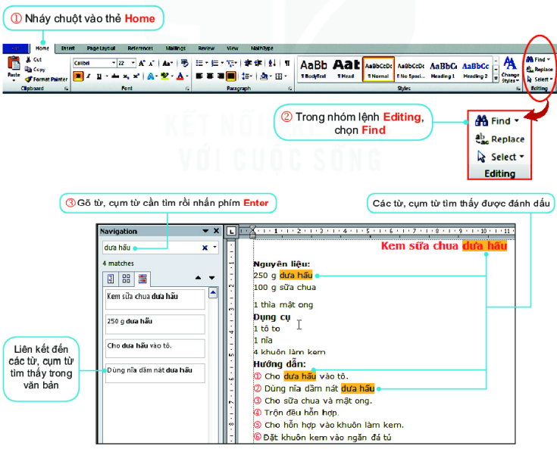* Bước 1: Mở bảng chọn Home
* Bước 2: Chọn nhóm lệnh Editing → Find (Hiển thị của sổ Navigation bên trái)
* Bước 3: Gõ từ, cụm từ cần tìm rồi nhấn phím Enter.
- Thay thế:
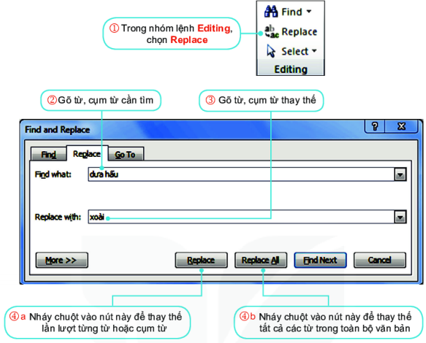* Bước 1: Mở bảng chọn Home.
* Bước 2: Chọn nhóm lệnh Editing → Replace (Hiển thị của sổ Find and Replace)
* Bước 3: Gõ từ, cụm từ cần tìm trong ô Find What,
* Bước 4: Gõ từ, cụm từ cần thay thế trong ô Replace with.
* Bước 5: Nháy Find next để tìm và nháy nút Replace để thay thế, Replace All để thay thế toàn bộ hoặc nháy nút Cancel để kết thúc.
c. Sản phẩm học tập: - Kết quả phiếu hoạt động số 3 và bài thực hành của học sinh
d. Tổ chức thực hiện:
- Chuyển giao nhiệm vụ học tập
- Trình chiếu phiếu hoạt động số 3, yêu cầu học sinh thao luận và thực hiên yêu cầu trên phiếu.
- HS thực hiện nhiệm vụ học tập
- Học sinh tìm hiểu, thảo luận và điền các bước thực hiện tìm kiến và thay thế vào phiếu hoạt động số 2 trong 5 phút. Trả lời đúng và nhanh nhất được 10 điểm, các nhóm khác trừ 2 điểm.
- Thực hiện các thao tác đó để tìm kiếm từ “dưa hấu” và thay thế bằng từ “xoài” để hoàn thành công thức làm kem sửa chua xoài
- HS báo cáo kết quả thực hiện nhiệm vụ học tập
- Các nhóm đổi chéo phiếu và chấm bài
- Các nhóm nhận xét và công bố điểm của nhóm bạn
- Kết luận, nhận định:
- Nhận xét đánh giá và cho điểm hoạt động của các nhóm trên phiếu và bài thực hành.
- Đưa ra các bược tìm kiếm và thay thế
HOẠT ĐỘNG 3: LUYỆN TẬP
a. Mục tiêu: Ôn lại các thao tác tìm kiếm và thay thế
b. Nội dung: Cũng cố các thao tác tìm kiếm và thay thế
c. Sản phẩm học tập: Kết quả trả lời của phiếu học tập số 3
d. Tổ chức thực hiện:
- Chuyển giao nhiệm vụ học tập: - Các nhóm thực hiện phiếu học tập số 3
- HS thực hiện nhiệm vụ học tập:
- Các nhóm thảo luận và trả lời nhanh các câu hỏi và phiếu học tập số 3
- HS báo cáo kết quả thực hiện nhiệm vụ học tập:
- Các nhóm kiểm tra chéo bài làm và cho điểm vào phiếu đánh giá số 3
- Kết luận, nhận định:
- Giáo viên nhận xét kết quả học tập của các nhóm
HOẠT ĐỘNG 4: VẬN DỤNG
- Mục tiêu:
- Học sinh sử dụng được công cụ tìm kiếm và thay thế trong văn bản và biết sử dụng tổ hợp phím tắt để tìm kiếm và thay thế.
b. Nội dung: Cũng cố và mở rộng cách tìm kiếm và thay thế trên word
c. Sản phẩm học tập: - Kết quả bài tập HS thực hành tìm kiếm và thay thế trên máy tính.
d. Tổ chức thực hiện:
- Chuyển giao nhiệm vụ học tập
- GV chia lớp theo nhóm (2 - 3 HS), HS thực hiện phiếu hoạt động 4
- GV hướng dẫn hoạt động và giải đáp thắc mắc của HS.
* Hướng dẫn
- Làm việc theo nhóm (2 - 3HS) 1 máy tính.
- Thời gian thực hiện: 5 phút.
* Câu hỏi: GV chiếu văn bản.
- HS thực hiện nhiệm vụ học tập
- HS thực hiện thao tác và trả lời câu hỏi vào phiếu
- HS suy nghĩ, khám phá đưa ra các cách tìm kiếm và thay thế văn bản.
- Nhận xét về bài làm các nhóm
- HS báo cáo kết quả thực hiện nhiệm vụ học tập
- GV tổng hợp kết quả của các nhóm.
- GV nhận xét, đánh giá quá trình làm việc của các nhóm.
- Kết luận, nhận định:
- GV tổng kết kiến thức: Ngoài cách sử dụng công cụ trong nhóm lệnh Editting. Chúng ta còn có thể sử dụng các phím tắt (CTRL+F) để hiển thị hộp thoại tìm kiếm và phím tắt (CTRL+H) để hiển thị hộp thoại thay thế.
- GV tổng kết bài học, nhận xét và khen thưởng quá trình làm việc của các nhóm, giao nhiệm vụ đọc thêm ở nhà (Phiếu học tập – phần Ghi nhớ - Đọc thêm).
- Đánh giá: quá trình làm việc nhóm, kết quả làm việc nhóm.
IV. KẾ HOẠCH ĐÁNH GIÁ
Hình thức đánh giá | Phương pháp  đánh giá | Công cụ đánh giá | Ghi Chú
Đánh giá thường xuyên | Phương pháp hỏi – đáp  Phương pháp quan sát | Câu hỏi  Bài tập  Thực hành

V. HỒ SƠ DẠY HỌC
1. Phiếu hoạt động 1
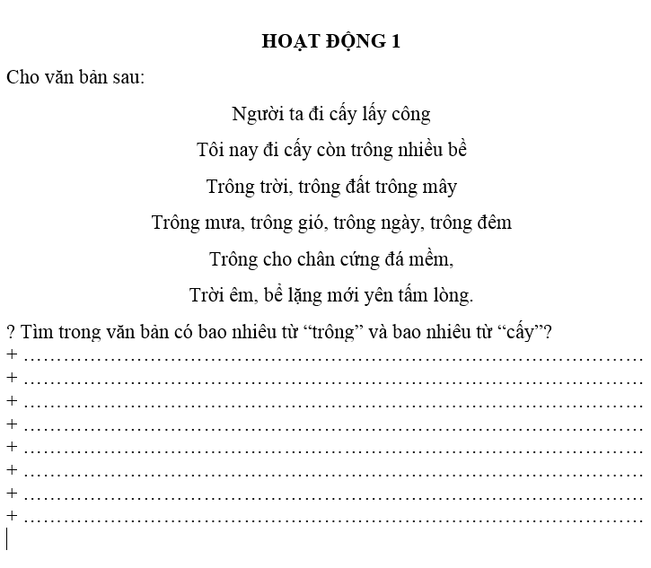
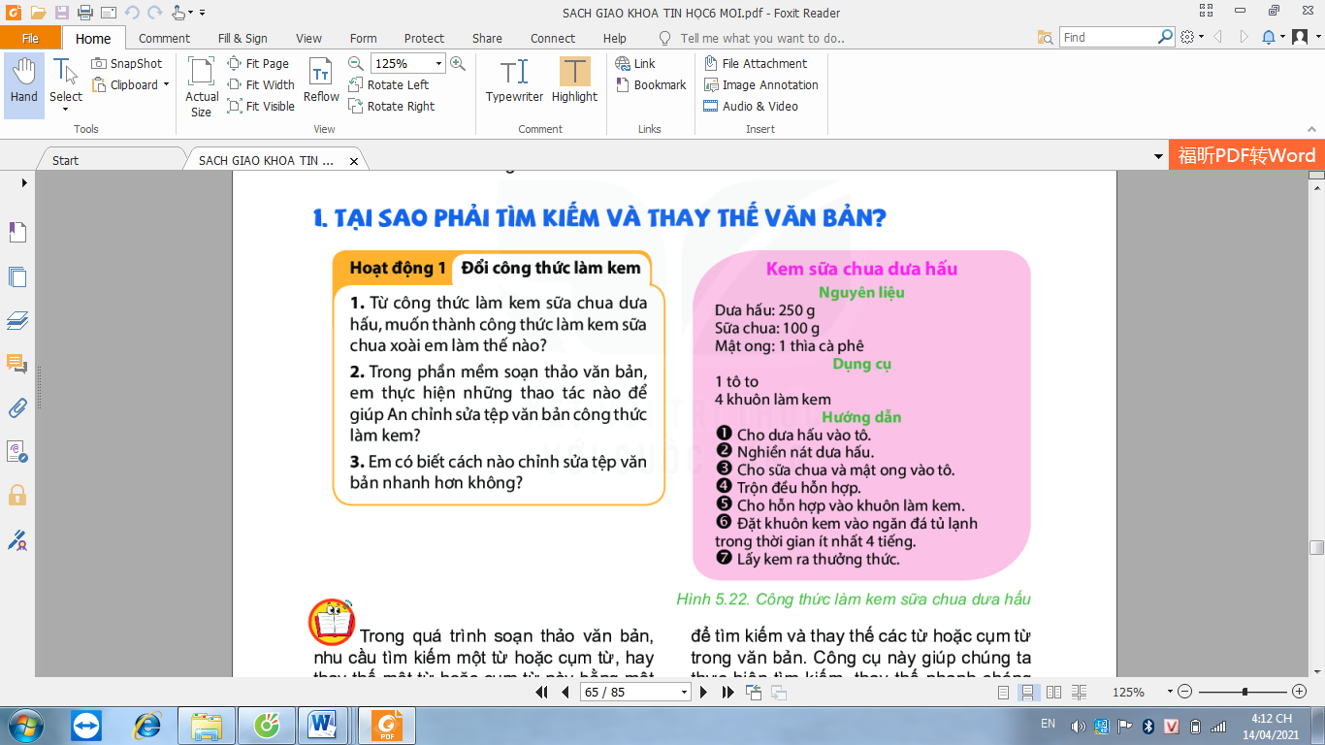
2.Phiếu hoạt động 2
Em hãy trả lời các câu hỏi sau và cho biết lợi ích của việc tìm kiếm và thay thế trong word ?
………………………………………………………………………………………………………………………………………………………………………………………………………………………………………………………
………………………………………………………………………………………………………………………………………………………………………………………………………………………………………………………
…………………………………………………………………………………
3.Phiếu hoạt động 3
Em hãy trả lời các câu hỏi sau nhanh các câu hỏi sau:
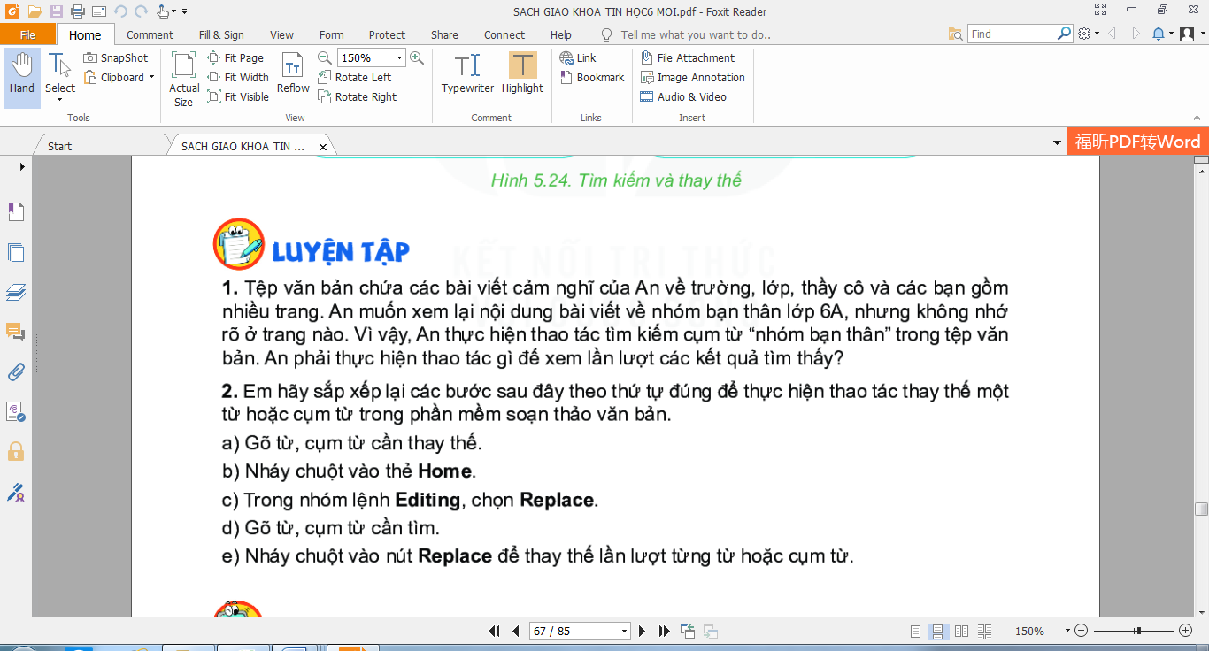
………………………………………………………………………………………………………………………………………………………………………………………………………………………………………………………
………………………………………………………………………………………………………………………………………………………………………………………………………………………………………………………
4.Phiếu hoạt động 4
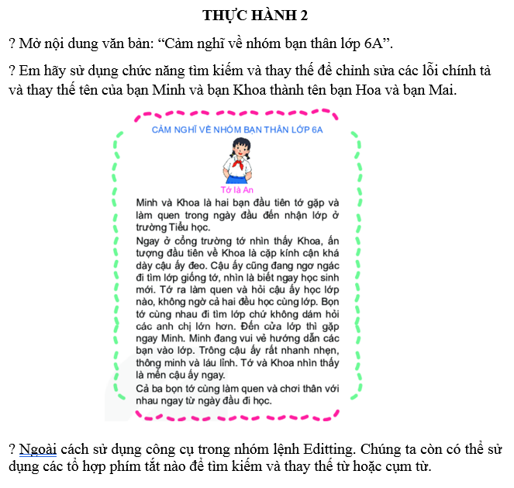

5. Phiếu đánh giá và cho điểm các hoạt động
Hoạt động | Nhóm 1 | Nhóm2 | Nhóm 3 | Nhóm4
1
2
3
4
Tổng điểm

Tổ trưởng chuyên môn  Dương Văn Tản | Giáo viên  Nguyễn Thị Ngọc Tuyết

